PAZIŅOJUMS PAR DETĀLPLĀNOJUMA IZSTRĀDES UZSĀKŠANU NEKUSTAMAJOS ĪPAŠUMOS“VECĀ KLUBA PAMATI”, “JAUNOLAINES DAUDZDZĪVOKĻU MĀJAS” UN “AUTOCEĻŠ A8”

Ar Olaines novada domes 24.07.2019. lēmumu “Par detālplānojuma izstrādes uzsākšanu nekustamajos īpašumos Vecā kluba pamati, Jaunolaines daudzdzīvokļu mājas un Autoceļš A8 (Jaunolainē)”, protokols Nr. 7, 20. p., ir uzsākta detālplānojuma izstrāde ar mērķi radīt priekšnoteikumus degvielas uzpildes stacijas izvietojumam nekustamā īpašuma “Vecā kluba pamati” Jaunolainē, Olaines pagastā, Olaines novadā, ar kadastra Nr. 8080 008 0018 sastāvā esošajā zemes vienībā ar kadastra apzīmējumu 8080 008 0018, nodrošinot zemes vienībai tiešu piekļuvi no valsts galvenā autoceļa A8 (Rīga–Jelgava–Lietuvas robeža (Meitene)). Autotransporta novirzīšanai no plānotās degvielas uzpildes stacijas uz valsts galveno autoceļu A8 (Rīga–Jelgava–Lietuvas robeža (Meitene)) paredzēts izmantot Olaines novada pašvaldībai piederošā nekustamā īpašuma “Jaunolaines daudzdzīvokļu mājas” Jaunolainē, Olaines pagastā, Olaines novadā, ar kadastra Nr. 8080 008 0413 sastāvā esošās zemes vienības ar kadastra apzīmējumu 8080 008 0413 daļu, kuras teritorijā plānots izbūvēt ielu.
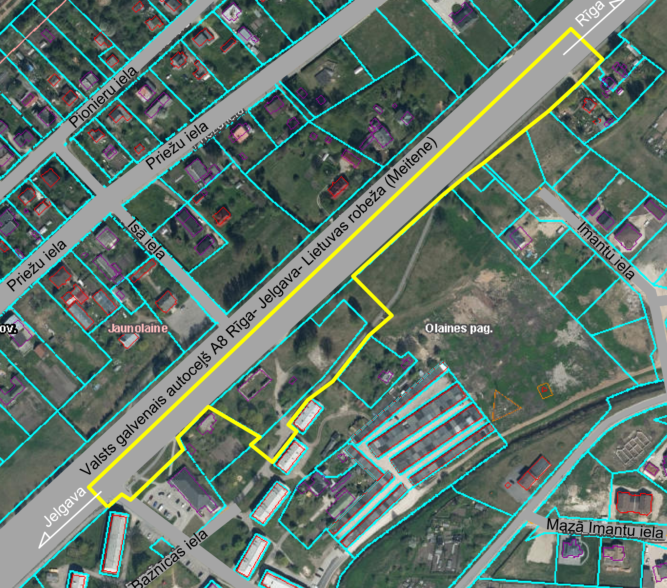
Par detālplānojuma izstrādes vadītāju apstiprināta Olaines novada pašvaldības būvvaldes speciāliste teritoriālplānojuma un zemes ierīcības jautājumos.
Rakstiskus priekšlikumus līdz 20.09.2019. var iesniegt Olaines novada pašvaldības būvvaldē Zemgales ielā 33, Olainē, Olaines novadā, LV-2114, vai elektroniski, sūtot uz e-pasta adresi pasts@olaine.lv. Ja priekšlikuma iesniedzējs vēlas saņemt rakstisku atbildi, fiziskām personām jānorāda vārds, uzvārds, personas kods, dzīvesvietas adrese, juridiskām personām – nosaukums, reģistrācijas numurs, adrese. Apmeklētāju pieņemšanas laiks Olaines novada pašvaldības būvvaldē: pirmdienās no plkst. 10.00 līdz 12.00 un no plkst. 13.00 līdz 19.00, ceturtdienās no plkst. 8.00 līdz 12.00 un no plkst. 13.00 līdz 18.00.

